（西暦）年 ○月 ○日
○○町 ○班の 外国人の みなさんへ
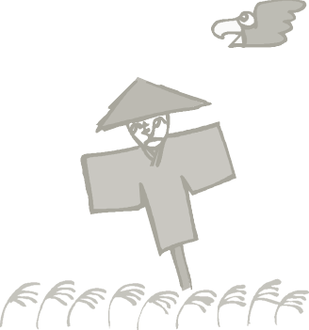
たんぼに 虫を 殺す 薬を かけます
（小さい ヘリコプターを 使います）

予定： ○月 ○日 ○曜日 と ○月 ○日 ○曜日
００：００～００：００ か、００：００～００：００か、
００：００～００：００
※ ００：００～００：００は ないです。
お願い： ヘリコプターが 飛んでいる 時間は、
● できれば、 外に 出ないで ください。
● 洗った 服を 外に 出さないで ください。
※ 天気が 悪い とき、風が 強い とき、ちがう 日に します。
予定が 変わったら、前の 日の 夕方、車の スピーカーで 連絡します。
○○町 区長 ○○○○

